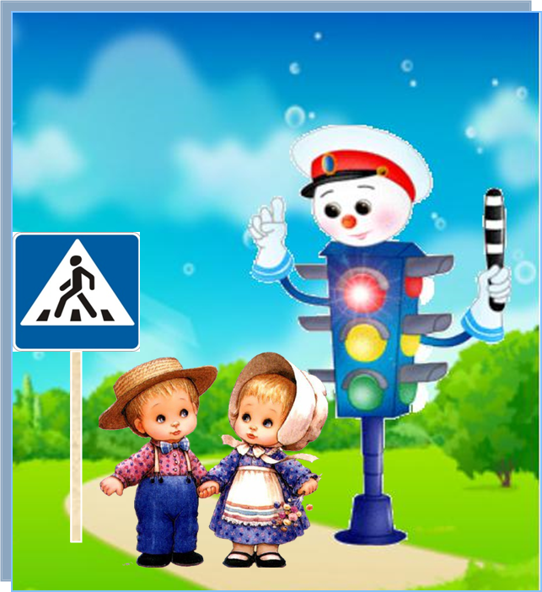
Картотека дидактических игр по ПДД
Выполнила воспитатель МКДОУ Детский сад п. Кедровый Смирнова И.В.

«СКОРАЯ ПОМОЩЬ»
Цель: закрепить у детей знания и практические умения по оказанию первой помощи.
Оборудование: картинки с изображением медицинских принадлежностей (термометр, бинт, зеленка).
Воспитатель обыгрывает с детьми ситуацию, когда человек порезал руку, ногу, разбил колено, локоть. По каждой ситуации отрабатывают последовательность действий.

«НАША УЛИЦА, ИЛИ СВЕТОФОР»
Цели: закрепить знания детей о сигналах светофора, понятиях: улица, дорога, тротуар, деревья, дома; вспомнить ПДД.
Детей учат не спешить, переходя дорогу, быть внимательным, знать и находить место пешеходного перехода, понимать сигналы светофора, дорожные знаки.

«СВЕТОФОР»
Цель: знакомить детей с сигналами светофора, закреплять знания о правилах движения по сигналам светофора.
Дети и взрослый рассматривают светофор, закрепляют значение цветов. Затем взрослый предлагает одному из детей взять на себя роль светофора» и надеть нагрудный знак «светофор». Остальные Дети изображают машины и пешеходов, которые должны двигаться согласно сигналам светофора.
«ДОРОЖНЫЕ ЗНАКИ»
Цель: знакомить детей с запрещающими, предписывающими и некоторыми предупреждающими знаками.
Варианты игры
«Разное среди общего» Детям предлагается разложить знаки по группам и рассказать, что они обозначают.
«Играем сами» Детям предлагаются карточки с разными дорожными ситуациями. Ребята должны правильно подобрать дорожные знаки к картинкам, затем обосновать свой выбор.
«Улица города» Детям предлагается выступить в роли инспекторов ГАИ в новом городе, где необходимо расставить дорожные знаки, чтобы избежать дорожно-транспортных происшествий.

«ЧТОБЫ НЕ СЛУЧИЛОСЬ БЕДЫ»
Цель: знакомить детей с правилами поведения на утице, па дороге; закреплять знания о дорожных знаках.
Детям предлагается макет улицы с различными видами знаков и светофором, игрушки для обыгрывания ситуаций (переход улицы, поездка на автомобиле, прогулка по городу, велосипедная прогулка).
«ПЕРЕКРЁСТОК»
Цель: знакомить детей с таким местом на улице, как перекресток, с правилами перехода на перекрестке (регулируемый и нерегулируемый); закреплять знание дорожных знаков.
Детям предлагается макет перекрестка с различными знаками и светофором. Взрослый объясняет, как надо переходить улицу на регулируемом и нерегулируемом перекрестке.
«ЦАРСТВО ДОРОЖНЫХ ЗНАКОВ»
Цель: давать детям знания о различных видах дорожных знаков: запрещающие, предупреждающие, информационно-указательные, знаки сервиса.
Детей знакомят с дорожными знаками (иллюстрации, плакаты и т. п.)

«НAЙДИ СВОЙ ЗНАК»
Цель: закреплять полученные знания детей о различных видах дорожных знаков.
Дети получают знаки (предупреждающие, информационные, указательные, запрещающие) и группируются по 4 — 6 человек в разных углах комнаты. В каждом воспитатель ставит на подставке геометрически фигуры (круг, квадрат, треугольник) По сигналу воспитателя «Знаки разбежались» Дети расходятся по площадке группками или в одиночку. По новому сигналу «Найди свой знак» дети бегут к фигуре соответствующей по форме знаку.
Вариант игры. Когда дети хорошо усвоят игру, воспитатель предлагает им во время «прогулки» остановиться и закрыть глаза. В это время педагог переставляет фигуры. По слову «Домой» дети открывают глаза, находят знак и бегут к нему. Воспитатель отмечает, какая группа собралась быстрее других.
«АВТОБУС»
Цель: закрепить знание ПДД; отрабатывать навыки правильного общения, речь, социальное поведение.
Оборудование: маленькие стулья; руль.
С помощью считалки выбирают водителя. Моделирование ситуаций: женщина с ребенком, бабушка, слепой.
На полу полосками обозначен переход, на светофоре красный свет. Дети стоят у дорожного перехода, необходимо расставить дорожные знаки, чтобы избежать дорожно-транспортных происшествий.

«ТРАМВАЙ»
Цель: закреплять знания о сигналах светофора, правилах поведения в общественном транспорте,.
Дети стоят вдоль стены комнаты или стороны площадки в колонне парами, держа друг друга за руки. Свободными руками они держатся за шнур, концы которого связаны? Воспитатель находится в одном из углов комнаты и держит в руке три цветных флажка- жёлтый, красный, зелёный. Воспитатель поднимает флажок зелёного цвета, дети бегут «трамвай» движется. Добежав до воспитателя, дети смотрят, не сменился ли цвет флажка: если поднят зелёный флажок, движение продолжается; если появился жёлтый или красный флажок дети останавливаются и ждут, когда появится зеленый.
Если желающих много, можно сделать остановку, на которой сидят дети и ждут прибытия трамвая. Подъезжая к остановке, «трамвай» замедляет ход и останавливается, одни пассажиры выходят, другие входят. Воспитатель поднимает зелёный флажок: «Поехали!»
Если детям более знаком автобус или троллейбус, можно заменить трамвай этими видами транспорта.

«ТРОТУАР И ДЕТИ»
Цель: закрепить знания детей о правилах дорожного движения. Учить детей правильно выбирать место для игр. Воспитывать быструю реакцию на происходящее.
Ход игры.
Предложите детям построить из кубиков дом с аркой. Арка должна быть таких размеров, чтобы через неё
могли проехать игрушечные машинки. Попросите детей разместить их перед аркой. Куклы будут изображать мальчиков-футболистов или девочек, играющих в "классики". В качестве футбольного мяча можно использовать шарик для пинг-понга, а "классики" изобразить с помощью полосок бумаги или верёвочек. В игре одновременно может участвовать несколько детей, которые меняются ролями. В процессе игры мальчики с помощью кукол изображают игру в футбол, а девочки — игру в "классики". При этом один ребёнок продвигает игрушечную машинку через арку и громко сигналит. Дети быстро убирают кукол с дороги и переносят подальше от арки. Сюжет можно варьировать. Например, из окна игрушечного дома высовывается зайчик и предупреждает об опасности. Аналогичный сюжет можно разыграть с помощью настольного театра.

«ПОМОГИТЕ! ПОЛИЦИЯ!»
Цель: сформировать представление о том, в каких случаях необходимо обращаться за помощью в милицию.
Материал. Карточки с изображением телефонного аппарата, на котором написан номер службы полиции - 02. Наборы сюжетных картинок с изображением различных жизненных ситуаций, требующих и не требующих вмешательства полиции.
Ход игры
Дети делятся на команды по трое. Воспитатель раздает каждой команде наборы сюжетных картинок и карточки с номером вызова милиции. Играющие стараются, как можно 6ыстрее разложить карточки с изображением телефона около картинок с ситуациями, которые требуют вмешательства полиции. После игры дети обсуждают результаты действий каждой команды.

«ЕСЛИ Я СДЕЛАЮ ТАК»
Цель: обратить внимание детей на то, что в каждой ситуации может быть два выхода: один — опасный для здоровья, другой — ничем не угрожающий; воспитывать бережное отношение к себе и другим людям, защищать окружающих, не причинять боли; развивать мышление, сообразительность.
Оборудование: набор поощрительных предметов: фишек, звездочек.
Детям дают задание найти два выхода из предложенной ситуации (угрожающей и не угрожающей жизни и здоровью) или предложить два варианта развития данной ситуации. Выслушав рассказ воспитателя, дети продолжают его после слов: «Опасность возникает, если я сделаю...», или «Опасности не будет, если я сделаю...» Дети поднимают красную карточку, если есть опасность, желтую — если опасность может возникнуть при определенном поведении, белую — если опасности нет. Дети должны выслушать
ответы товарища, не перебивать друг друга, желание ответить выражать поднятием руки. Полные ответы и существенные дополнения поощряют фишкой, звездочкой.

